实验3 - Wireshark 简介

Mininet 拓扑
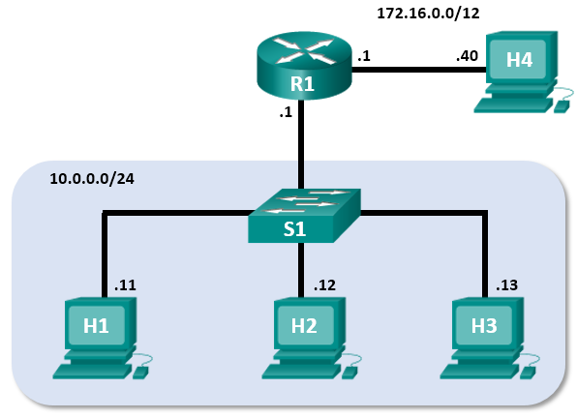

目标
第 1 部分：安装和验证 Mininet 拓扑
第 2 部分：在 Wireshark 中捕获和分析 ICMP 数据

背景/场景
CyberOps 虚拟机包含一个 Python 脚本，运行该脚本时，它会设置并配置上图中所示的设备。然后，您便可以访问您的一台虚拟机内的四台主机、一台交换机和一个路由器。这样，您就可以模拟各种网络协议和服务，而无需配置物理设备网络。例如，在此实验中，您将在 Mininet 拓扑中的两台主机之间使用 ping 命令，并使用 Wireshark 捕获这些 ping。
Wireshark 是一款协议分析仪软件，即“数据包嗅探器”应用，适用于网络故障排除、分析、软件和协议开发以及教学。当数据流在网络中传输时，嗅探器可以“捕获”每个协议数据单元 (PDU)，并根据适当的 RFC 或其他规范对其内容进行解码和分析。
对于每一个在网络中进行数据分析和故障排除的人来说，Wireshark 都是一个有用的工具。您需要使用 Wireshark 来捕获 ICMP 数据包。

所需资源
- CyberOps 工作站虚拟机

说明

安装和验证 Mininet 拓扑
在此部分中，您将使用 Python 脚本在 CyberOps 虚拟机中设置 Mininet 拓扑。然后，您需要记录 H1 和 H2 的 IP 地址和 MAC 地址。

验证 PC 的接口地址。
启动并登录您在之前的实验中使用以下凭证安装的 CyberOps Workstation：
用户名：analyst 密码：cyberops

运行 Python 脚本以安装 Mininet 拓扑。
打开终端仿真程序以启动 Mininet，并在提示符后输入以下命令。系统提示时，输入 cyberops 作为密码。
[analyst@secOps ~]$ sudo ~/lab.support.files/scripts/cyberops_topo.py
[sudo] password for analyst:
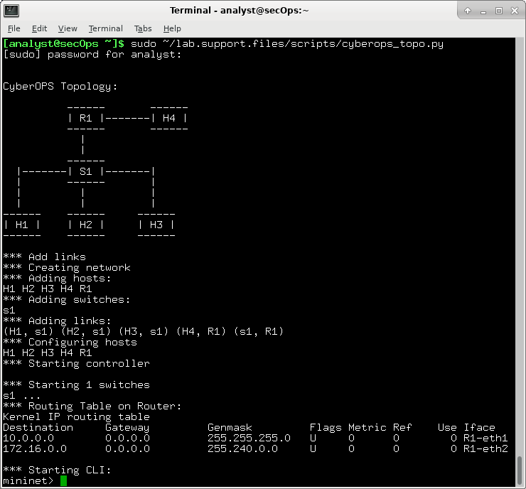

记录 H1 和 H2 的 IP 地址和 MAC 地址。
    - 在 mininet 提示符后，启动主机 H1 和 H2 上的终端窗口。这将为这些主机打开单独的窗口。每台主机都将有单独的网络配置，包括唯一的 IP 地址和 MAC 地址。
*** 启动 CLI：
mininet> xterm H1
mininet> xterm H2
    - 在 Node: H1 上的提示符后，输入 ip address 以验证 IPv4 地址并记录 MAC 地址。对 Node: H2 执行相同的操作。下面突出显示了 IPv4 地址和 MAC 地址以供参考。
[root@secOps analyst]# ip address
<output omitted>
2: H1-eth0@if3: <BROADCAST,MULTICAST,UP,LOWER_UP> mtu 1500 qdisc noqueue state UP group default qlen 1000
link/ether ba:d4:1d:7b:f3:61 brd ff:ff:ff:ff:ff:ff link-netnsid 0
inet 10.0.0.11/24 brd 10.0.0.255 scope global H1-eth0
valid_lft forever preferred_lft forever
inet6 fe80::b8d4:1dff:fe7b:f361/64 scope link
valid_lft forever preferred_lft forever
主机-接口 | IP 地址 | MAC 地址
H1-eth0 | 10.0.0.11/24 | 02:d2:d7:4b:ee:4c
H2-eth0 | 10.0.0.12/24 | F6:91:31:83:0e:e4

在 Wireshark 中捕获和分析 ICMP 数据
在此部分，您需要在 Mininet 中的两台主机之间进行 ping 操作，并在 Wireshark 中捕获 ICMP 请求和应答。您还将查看已捕获的 PDU 内是否存在特定信息。这种分析应有助于阐明数据包报头如何用于将数据传输到目的地。

检查同一 LAN 上捕获的数据。
在此步骤中，您需要研究团队成员 PC 的 ping 请求生成的数据。Wireshark 分三部分显示：
- 顶部部分显示捕获的 PDU 帧的列表，以及列出的 IP 数据包信息的摘要。
- 中间部分列出屏幕顶部部分中所选择的帧的 PDU 信息，并按协议层拆分捕获的 PDU 帧。
- 底部部分显示每层的原始数据。原始数据同时以十六进制和十进制形式显示。
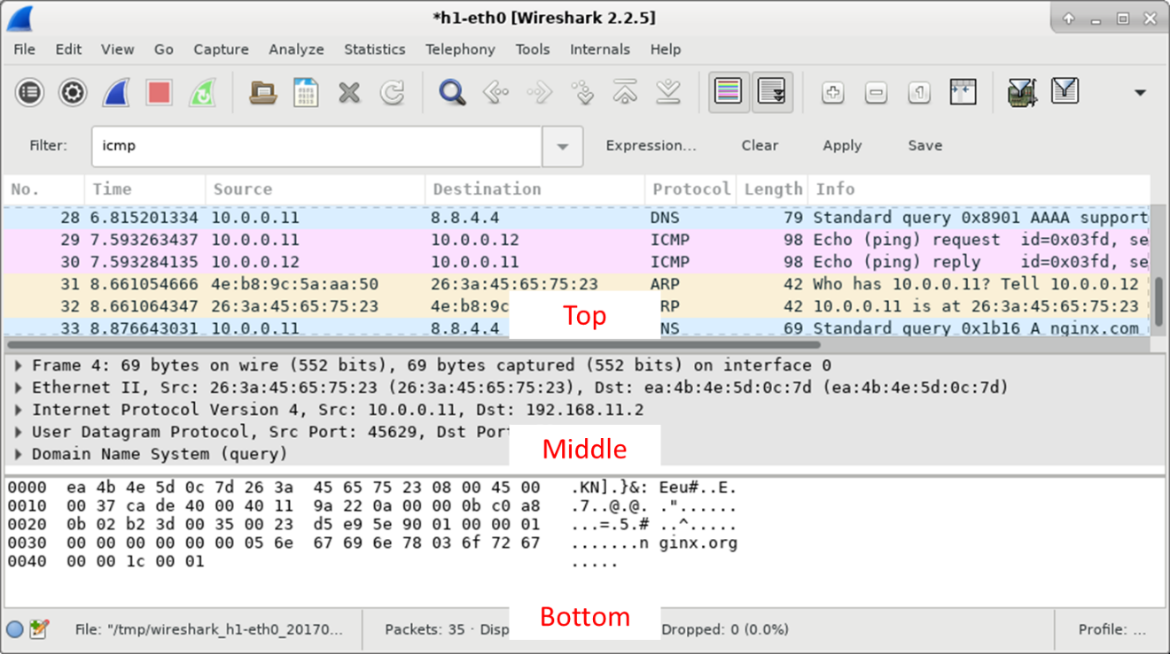
      - 在 Node: H1 上，输入 wireshark & 以启动 Wireshark（在此实验中，弹出警告无关紧要）。点击 OK 继续。
[root@secOps]# wireshark &
[1] 1552
[root@secOps ~]#
** (wireshark:1552): WARNING **: Couldn't connect to accessibility bus: Failed to connect to socket /tmp/dbus-f0dFz9baYA: Connection refused
Gtk-Message: GtkDialog mapped without a transient parent. This is discouraged.
      - 在 Wireshark 窗口的 Capture（捕获）标题下，选择 H1-eth0 接口。点击 Start（开始）捕获数据流量。
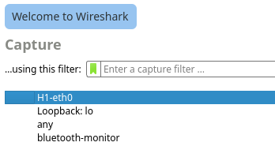
      - 在 Node: H1 上，如有必要，按 Enter 键以获取提示。然后键入 ping-c 5 10.0.0.12，对 H2 执行五次 ping 操作。命令选项 -c 指定 ping 操作的次数或数量。5 指定应发送五次 ping。所有 ping 操作均会成功。
[root@secOps analyst]# ping -c 5 10.0.0.12
      - 导航到 Wireshark 窗口，点击 Stop（停止）以停止数据包捕获。
      - 可以应用过滤器，只显示关注的流量。
在 Filter（过滤器）字段中键入 icmp，然后点击 Apply（应用）。
      - 如有必要，点击 Wireshark 顶部部分的第一个 ICMP 请求 PDU 帧。请注意，“源”列有 H1 的 IP 地址，“目的地”列有 H2 的 IP 地址。
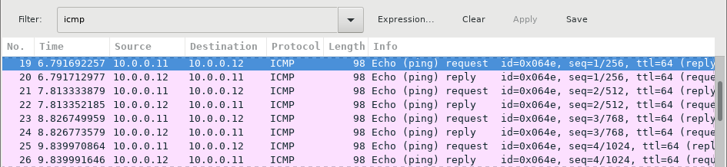
      - 仍然在顶部部分选中此 PDU 帧，导航至中间部分。点击“Ethernet II”行左侧的箭头，查看目的 MAC 地址和源 MAC 地址。
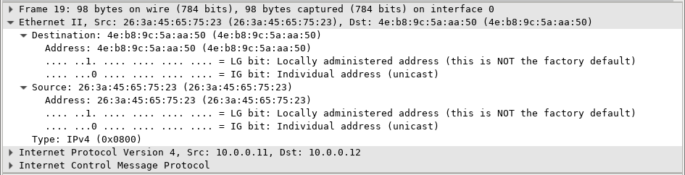

问题：
源 MAC 地址是否与 H1 的接口匹配？
匹配。因为该 ICMP 请求包由 H1 发送，以太网帧的源 MAC 地址就是 H1-eth0 接口的 MAC 地址（与表格中记录的 H1-eth0 MAC 一致）
在此处输入您的答案。
Wireshark 中的目的 MAC 地址是否与 H2 的 MAC 地址匹配？
匹配。H1 与 H2 在同一 LAN（通过 S1 连接），数据链路层无需经过路由器转发，目的 MAC 直接为 H2-eth0 接口的 MAC 地址（与表格中记录的 H2-eth0 MAC 一致）
在此处输入您的答案。
注意：在之前的已捕获 ICMP 请求示例中，ICMP 数据封装在 IPv4 数据包 PDU（IPv4 报头）内，然后该 PDU 会被封装到以太网 II 帧的 PDU（以太网 II 报头）中，以便在 LAN 上传输。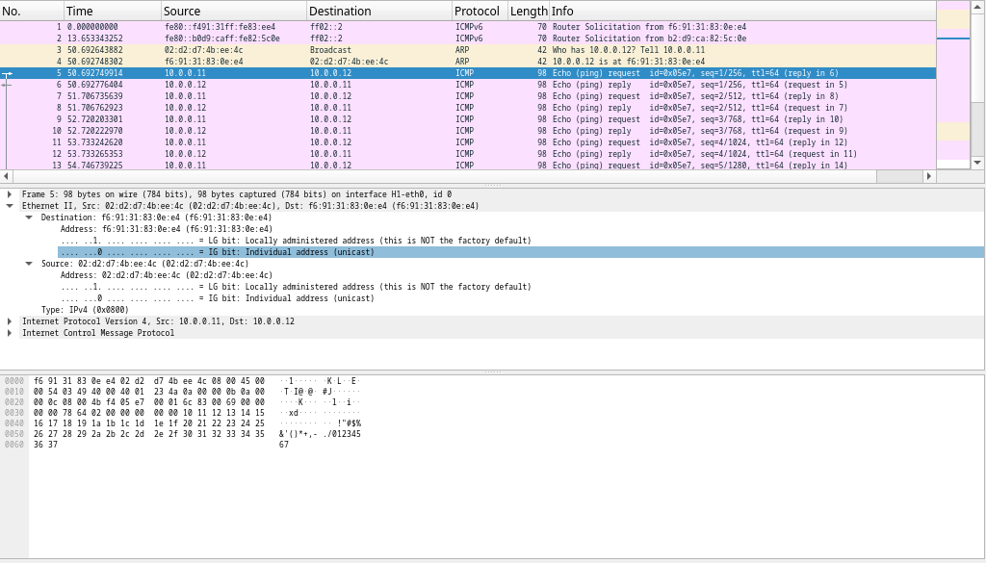

检查远程 LAN 上捕获的数据。
您将对远程主机（不在 LAN 中的主机）执行 ping 操作，并研究这些 ping 操作生成的数据。然后您将确定该数据与第 1 部分中研究的数据有何不同。
      - 在 mininet 提示符后，启动主机 H4 和 R1 上的终端窗口。
mininet> xterm H4
mininet> xterm R1
      - 在 Node: H4 上的提示符后，输入 ip address 以验证 IPv4 地址并记录 MAC 地址。对 Node: R1 执行相同的操作。
[root@secOps analyst]# ip address
主机-接口 | IP 地址 | MAC 地址
H4-eth0 | 172.16.0.40/12 | ca:01:ce:6f:64:13
R1-eth1 | 10.0.0.1/24 | b2:d9:ca:82:5c:0e
R1-eth2 | 172.16.0.1/12 | 3e:82:70:a0:54:68
      - 依次选择 Capture（捕获）> Start（开始），在 H1 上开始新的 Wireshark 捕获。也可以点击 Start（开始）按钮，或键入 Ctrl-E 点击 Continue without Saving（继续但不保存）以开始新的捕获。
      - H4 是模拟的远程服务器。从 H1 对 H4 执行 ping 操作。该 ping 操作应该能够成功。
[root@secOps analyst]# ping -c 5 172.16.0.40
      - 查看 Wireshark 中捕获的数据。检查您 ping 过的 IP 地址和 MAC 地址。请注意，MAC 地址用于 R1-eth1 接口。列出目的 IP 地址和 MAC 地址。

问题：
IP 地址：10.0.0.1
在此处输入您的答案。

MAC 地址： b2:d9:ca:82:5c:0e
在此处输入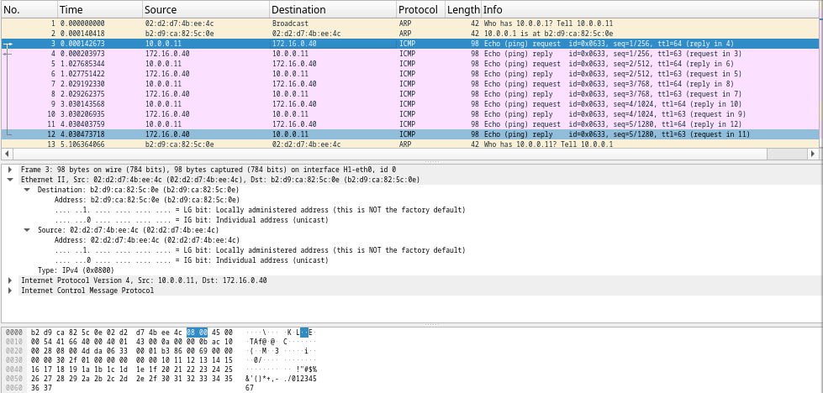您的答案。

      - 在主 CyberOps 虚拟机窗口中，输入 quit 以停止 Mininet。
mininet> quit
*** Stopping 0 controllers

*** Stopping 4 terms
*** Stopping 5 links
.....
*** Stopping 1 switches
s1
*** Stopping 5 hosts
H1 H2 H3 H4 R1
*** Done
      - 要清除 Mininet 使用的所有进程，请在提示符后输入 sudo mn -c 命令。
analyst@secOps ~]$ sudo mn -c
[sudo] password for analyst:
*** Removing excess controllers/ofprotocols/ofdatapaths/pings/noxes
killall controller ofprotocol ofdatapath ping nox_core lt-nox_core ovs-openflowd ovs-controller udpbwtest mnexec ivs 2> /dev/null
killall -9 controller ofprotocol ofdatapath ping nox_core lt-nox_core ovs-openflowd ovs-controller udpbwtest mnexec ivs 2> /dev/null
pkill -9 -f "sudo mnexec"
*** Removing junk from /tmp
rm -f /tmp/vconn* /tmp/vlogs* /tmp/*.out /tmp/*.log
*** Removing old X11 tunnels
*** Removing excess kernel datapaths
ps ax | egrep -o 'dp[0-9]+' | sed 's/dp/nl:/'
*** Removing OVS datapaths
ovs-vsctl --timeout=1 list-br
ovs-vsctl --timeout=1 list-br
*** Removing all links of the pattern foo-ethX
ip link show | egrep -o '([-_.[:alnum:]]+-eth[[:digit:]]+)'
ip link show
*** Killing stale mininet node processes
pkill -9 -f mininet:
*** Shutting down stale tunnels
pkill -9 -f Tunnel=Ethernet
pkill -9 -f .ssh/mn
rm -f ~/.ssh/mn/*
*** Cleanup complete.
文档结尾

